Actividad 3. Uso de función de nube Particle.variable
¿qué hace?
La función Particle.variable() en Particle se usa para exponer variables de un dispositivo a la nube de Particle, lo que permite leer sus valores desde una aplicación o un servicio remoto.
Sintaxis básica
Particle.variable("nombre_variable", variable);
"nombre_variable" → Nombre con el que la variable será accesible desde la nube.
variable → Referencia a una variable global en el código (puede ser int, float, double, bool, String o char[]).

Ejemplo de uso
- Conecte el sensor DHT11 a la tarjeta photon
- copie el programa dado en el enlace y guardelo con nombre que ud desee
SYSTEM_THREAD(ENABLED);
#define DHTPIN 2 // what digital pin we're connected to
#define DHTTYPE DHT11
DHT dht(DHTPIN, DHTTYPE);
double t; // temperatura en °C
double f; // temperatura en °F
double h; // porcentaje de hunedad
double hic; //indicce calor
void setup() {
Serial.begin(9600);
dht.begin();
Particle.variable("TEMP",t); // se envia al servidor de particle la temperatura dada por el sensor
Particle.variable("HUM", h); // se envia al servidor de particle la humedad dada por el sensor
}
void loop() {
// Wait a few seconds between measurements.
// Sensor readings may also be up to 2 seconds 'old' (its a very slow sensor)
h = dht.readHumidity();
// Read temperature as Celsius (the default)
t = dht.readTemperature();
// Read temperature as Fahrenheit (isFahrenheit = true)
f = dht.readTemperature(true);
hic = dht.computeHeatIndex(t, h, false);
}

- agregue las dos siguientes dos librerias ADAFRUIT_sensor y DHT
- Compile y verifique que no tenga errores
- flash el código a su tarjeta
- Vaya a la consola
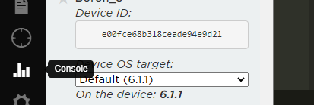
Seleccione su tarjeta
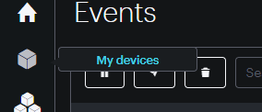
No deberán estarse publicando los eventos, ya que no se esta publicando nada
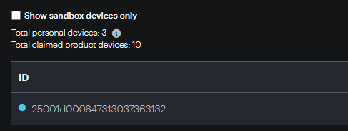
Desplazarse con la barra lateral, hasta la parte inferior, deberá aparece la sección de variables
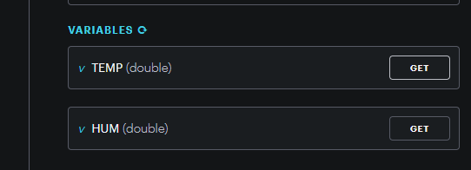
Seleccionar GET, y deberán visualizarse las variables
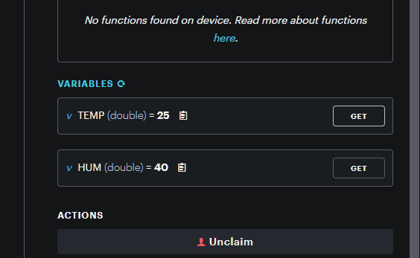

Este método permite controlar las veces que se quiere acceder a las variables que envía la tarjeta a la nube.

Ahora procederemos a visualizar las variables de forma externa en una pagina web.

- Desarrolle el siguiente código en html (puede utilizar: CODEPEN, nodeJS o donde ud desee ejecutarlo. Es importante que realice una documentación de los códigos que se están dando.
Codigo HTML
<span id="Temperatura">??? </span>
<span id="Humedad">??? </span>

<link rel="stylesheet"
href="https://cdnjs.cloudflare.com/ajax/libs/font-awesome/4.7.0/css/font-awesome.min.css">
<script type="text/javascript" src="https://cdn.jsdelivr.net/npm/particle-api-js@10/dist/particle.min.js">
</script>
<script src="https://kit.fontawesome.com/a076d05399.js"></script>
<script src="https://ajax.googleapis.com/ajax/libs/jquery/3.2.1/jquery.min.js"></script>
<script src="https://ajax.googleapis.com/ajax/libs/jquery/1.11.0/jquery.min.js"></script>
<script src="https://cdnjs.cloudflare.com/ajax/libs/d3/4.9.0/d3.min.js"></script>

Css
#Temperatura {
position: absolute;
top:150px;
left:250px
}
#Humedad {
position: absolute;
top:150px;
left:50px
}
Js
var $Temp = $('#Temperatura'); // asignamos el objeto Temperatura a una variable nueva
var $Hum= $('#Humedad'); // asignamos el objeto Humedad a una variable nueva
var temp=0;
var hum=0;
var particle = new Particle();
var token;
particle.login({username: 'rjimenez@ucol.mx', password: 'K7RM839C2'}).then(
function(data) {
token = data.body.access_token;
},
function (err) {
console.log('Could not log in.', err);
}
);
setInterval(function() {

particle.getVariable({ deviceId: '25001d000847313037363132', name: 'TEMP', auth: token }).then(function(data) {

console.log('Device variable retrieved successfully:', data);
temp=data.body.result;

}, function(err) {
console.log('An error occurred while getting attrs:', err);
});
particle.getVariable({ deviceId: '25001d000847313037363132', name: 'HUM', auth: token }).then(function(data) {

console.log('Device variable retrieved successfully:', data);
hum=data.body.result;

}, function(err) {
console.log('An error occurred while getting attrs:', err);
});
Hum = hum.toFixed(2);
Temp = temp.toFixed(2);
$Hum.text(Hum+" %");
$Temp.text(Temp+" °C");
},60000);
- Agregue los components que uds desee de tal forma que se puedan visualizar mas objetos y que permitan una interfaz visual o bien se genere una base de datos.
- Realizar un reporte paso por paso que incluya conclusiones sobre el uso de Particle.variable

10: Desarrolle cada integrante del equiipo una interfaz que permita crear una grafica de temperatura y humedad asi como una una base de datos.
Consideraciones importantes
✅ Solo admite variables globales (no locales dentro de funciones).
✅ Solo lectura desde la nube (no se pueden modificar de forma remota).
✅ Límite de 20 variables publicadas por dispositivo.

